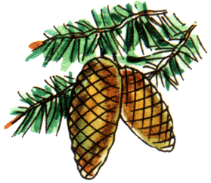





** СЧАСТЬЕ СЧАСТЬЕ**

**СЧАСТЬЕ СЧАСТЬЕ**



**СЧАСТЬЕ СЧАСТЬЕ**